Et une autre!!
26/9/2013
Bonjour tout le monde!
Voici le projet du jour: une carte toute simple qui met à l'honneur des bouts de cartons qui n'auraient pas vu le jour sans le Défi des retailles!! N'oubliez pas de m'envoyer vos créations et je les publierai si vous voulez! Ici, pas de techniques spéciales, seulement un peu d'éponge, du papier déchiré, un peu de ruban Très Vanille et quelques perles viennent compléter le tout!
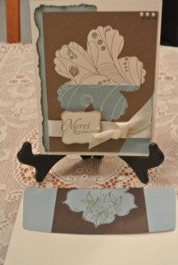
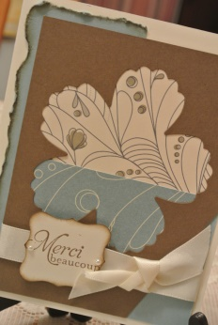

C'est tout pour aujourd'hui, manque de temps oblige! Je voulais quand même prendre le temps de venir vous montrer l'inspiration du jour!
Je vous souhaite une belle soirée créative!
À bientôt!

